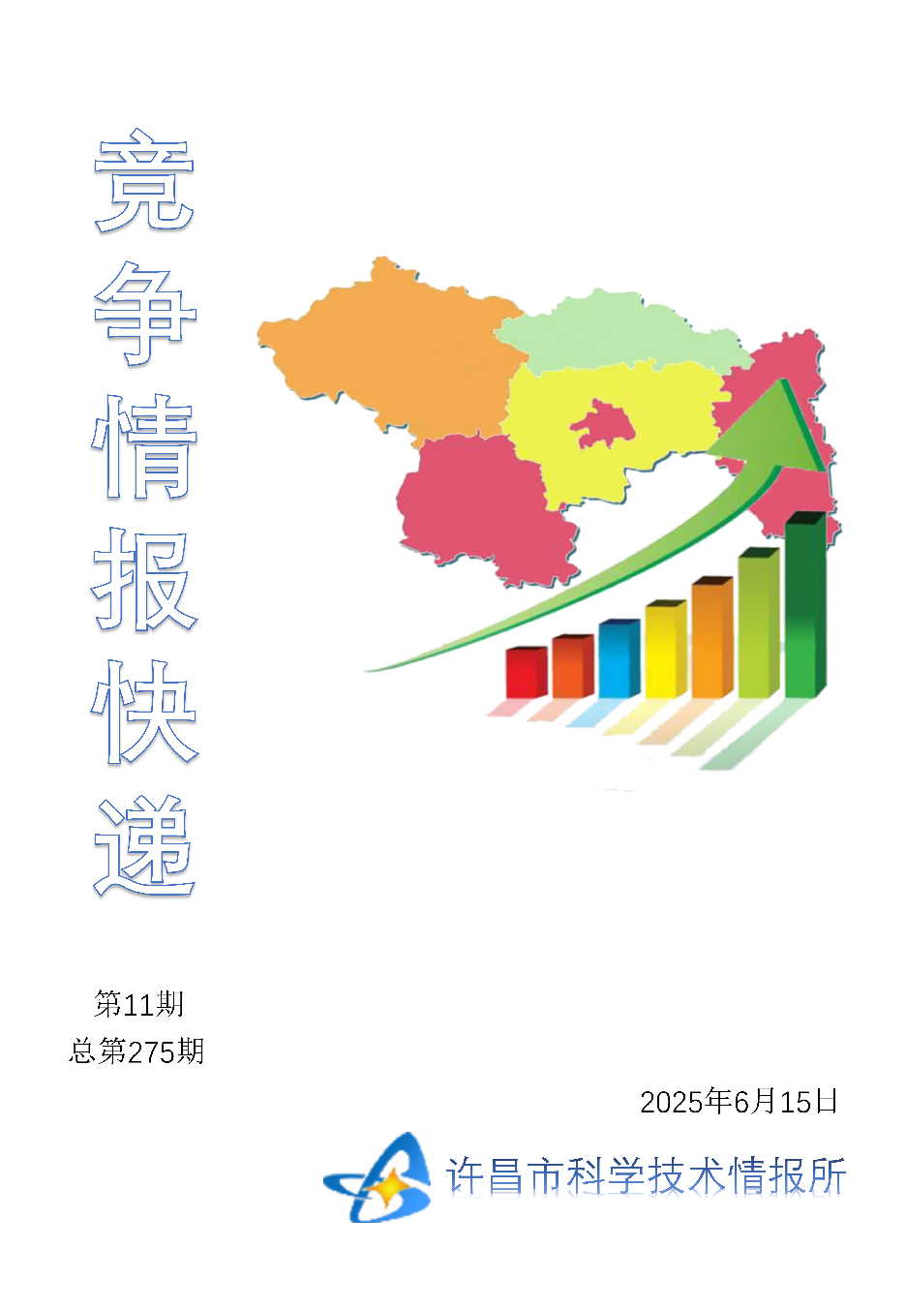
●编者的话
许昌市科学技术情报研究所是隶属于市科技局的财政全额供给事业单位。为适应新时期科技信息工作的需要，更好地服务政府决策和企业发展，推动企业转型升级，决定升级改版《许昌竞争情报快递》这一内部交流刊物。该刊物立足许昌市现有工业基础，按照市委、市政府提出的“6+3+3”发展新态势，即新一代信息技术、新材料、生物医药、智能装备、新能源汽车、节能环保6大战略性新兴产业，装备制造、食品、发制品3大优势主导产业，建材、化工、轻纺3大传统产业的运行咨询和发展态势，为市、县两级四大班子领导、重点企业等提供最新的行业动态、财经数据、金融要点等综合信息，为建设“智造之都宜居许昌”尽微薄之力。您对该刊物有什么意见和建议，请及时与我们沟通联系，以便我们改进工作、不断提高刊物质量，更好地服务于许昌经济社会发展和科技创新。
●行业动态
既要“飞起来”，又要“飞得稳”………………………………………………2-3
江苏盐城：数个千亿级战略性新兴产业何以炼成………………………………4-5
●行业趋势
产教融合让企业提前“锁定”人才………………………………………………6-7

●行业动态
既要“飞起来”，又要“飞得稳”
“今年以来，四川低空改革试点呈现三大亮点——能放尽放、能飞尽飞、能试尽试，积极确保飞得起来、飞得高效、飞得安全。”近日，在四川省低空经济产业链协同发展暨产品发布会上，四川省国防科学技术工业办公室主任胡玉清表示，该省今年规划了超40万平方公里的报备空域，将最大限度释放低空资源。
从2017年获得全国首批低空空域协同管理试点，到今年4月印发《支持低空经济发展的若干政策措施》，四川围绕“打造西部低空经济发展高地”的目标，让低空经济不仅“飞起来”，更要“飞得稳”。目前，该省已形成环成都平原、贯通川南川北的低空飞行网络，汇聚200多家低空装备制造企业、69家通航企业、1419家无人机运营企业，通航有人机保有量居全国第一。
四川采取了哪些措施护航低空经济展翅高飞，形成了哪些可借鉴的经验？
挖掘空域资源
位于彭州市的国家级民用无人驾驶航空试验基地“天空之眼”，拥有海拔高度1200米以下、半径5公里的试飞空域。在这里看到，不同型号的无人机在空中盘旋、平移、悬停，进行着一系列试飞测试任务，让人仿若置身于“科技桃源”。
“试飞场地难找、空域申请难等问题，是无人机测试的行业痛点。只有迈过道道测试关卡，才有望实现低空经济中的其他商业化场景探索。”四川省低空空域协同管理委员会办公室总工程师曹坤说，该省推动低空空域改革，目的就是让空域使用流程更加便捷。
2017年，“天空之眼”负责人周小明成为了第一批“吃螃蟹”的人。他回忆说：“行业痛点也代表着机遇。那时我们就意识到，需要为无人机开辟一处专用飞行测试场地。”当年，“天空之眼”应运而生。如今，该基地已在全国范围内率先实现空域管理由“审批制”转为“报备制”，测试无人机只需起飞前1小时报备，基本实现能飞尽飞。
2024年11月，成都市入选全国首批eVTOL（电动垂直起降飞行器）试点城市，获得了600米以下空域授权。四川时代雨前科技有限公司装备制造研究部部长宗山雨认为，获批开展试点，有望打破成都市跨区域、跨领域航线开放不足的问题，进一步提升四川现有低空协同管理空域能力。
从2017年到2025年，四川省试点空域已由7800平方公里增长到近8万平方公里。胡玉清说，初步估计，2026年底，四川省低空报备空域将实现21个市（州）全覆盖，年飞行量超25万架次、13万小时。
开拓示范场景
“新航线的开通，有望让乘客享受到跨越山河、‘缩地成尺’的便捷出行。”在四川省低空经济产业链协同发展暨产品发布会现场，“中国民航英雄机长”刘传健发布8条四川低空运输航线，其中包括4条载人航线、2条通航载货运输航线和2条无人机载货运输航线。
发展低空经济，场景应用是牵引。《支持低空经济发展的若干政策措施》明确，四川将建立省市共同投入机制，以各市（州）为主体，大力开展通航载人（载货）运输、无人机物流运输配送、低空消费飞行等活动。
“我一直对飞行充满好奇。这次终于有机会在模拟飞行中体验真实的飞机操控。”在绵阳市北川羌族自治县永昌机场，前来参加“低空旅游+模拟飞行实景穿越”飞行双体验的游客谌女士，刚下“飞机”的她难掩兴奋。“当了回‘机长’，感觉太棒了！”她说。
“来喽，来喽，快来看哦！”在阿坝州汶川县萝卜寨，一群村民好奇地围观一架即将落地的无人机。1分多钟前，这架无人机挂着两筐车厘子从山间的坝子上飞跃而下。据介绍，这条“车厘子航线”是四川省低空经济公司开通的特色农产品集中运输航线之一。通过“无人机+冷链物流车”的运输方式，汶川车厘子可当天采摘当天发运，果农增收了约20%。
下一步，四川省将加快建设通用机场、支持运输机场完善通用航空功能，全面提升低空基础设施保障水平，推动产业取长补短，抓好龙头企业引育，加强政策支持服务，推动低空经济高质量发展。

江苏盐城：数个千亿级战略性新兴产业何以炼成
黄海之滨，江苏盐城大丰港畔，江苏鉴衡检测认证有限公司的大型风电机组叶片首台（套）重大技术装备试验验证平台上，一支长达147米的风电叶片被测试夹具固定，直插云霄。
距此70公里外的盐城绿色低碳科创园（以下简称“科创园”）内，金风前沿技术（盐城）研究院（以下简称“金风盐城研究院”）的科研人员在进行长柔叶片流固耦合研究。
“我们正研究如何优化长柔叶片的空中姿态，让它们能更有效地捕获风能。”金风科技股份有限公司江苏区域科技创新负责人单毅介绍，这项研究已初步在沙漠戈壁荒漠等地区开展了几百台风机的技术验证，可以将80米以上叶片机组年发电量提高1%至3%。
如今的盐城，正构筑创新要素高地，打造高能级创新平台，深化与大院大所的创新合作，加强前沿技术攻关，加速科技成果转化，推动产业链上下游企业协同创新。
增加高质量科技供给
在国家超级计算无锡中心盐城分中心（以下简称“盐城超算中心”）的机房里，每天都有一台计算机时刻为一款气象专用大模型提供运维支持。借助这款大模型，科研人员可以进行高精度的天气预报服务、气候模拟，以及开展基于理想数据和真实数据的天气研究。
“我们会实时处理大模型运行过程中可能遇到的计算机内存不足、计算卡分配不均匀、脚本编写错误等突发问题。”盐城超算中心副主任毛运航说，中心目前的智能计算总算力为150PFlops（1PFlops=1千万亿次浮点运算/秒），已经围绕人工智能、航空航天、新能源、汽车、风电等产业开展算力等服务。
盐城超算中心所在的盐城高新区，如今汇聚了高端创新资源。中国科学院计算技术研究所、中国科学院上海硅酸盐研究所等大院大所的科研团队纷至沓来。高质量的科技供给，正为盐城科技创新和产业创新深度融合奠定基础。
“我们希望通过引进大院大所弥补盐城科创资源不足的短板，用科技创新为盐城的产业发展提供支撑。”盐城高新区管委会主任高翔说。
求木之长者，必固其根本。近年来，盐城着力构建从基础研究到工程化再到产业化的全链条创新体系。2024年，盐城交出一份亮眼创新成绩单：国家风力发电技术创新中心江苏中心揭牌，盐城牵头申报的盐常宿淮光伏集群入选国家先进制造业集群，两家当地企业获评中国独角兽企业。
关山飞越，鹏程万里，一张科产融合发展蓝图正在盐城绘就。在今年初发布的《盐城市科技赋能产业发展三年行动计划（2025—2027年）》中，盐城又提出推动科技强市建设，大力实施改革引领、技术赋能、平台突破等五大行动，着力打造全国领先的绿色低碳创新中心、长三角科技成果转移转化枢纽、沿海地区高质量发展产业科技创新高地。
打造高能级科创平台
使用光伏太阳能板产生的绿电进行电解水制氢，氢燃料电池发电后又可以为电动自行车供电；新型复合双风轮风机，以20千瓦功率迎风转动；500余米晶硅电池光伏步道，每块地砖就是一个小型发电单元……行走在科创园，绿色低碳技术的小型应用场景随处可见。
科创园是盐城聚焦新质生产力重点打造的科创型园区。“我们聚焦风电、光伏、氢能、储能、双碳、海洋经济和现代农业建立七大科创中心，并为入驻园区的科研机构和企业打造示范应用场景。”科创园管理办副主任张永军介绍。
科创园围绕产业链部署创新链，近一年来，35个高水平科创项目先后在园区落地。入驻科创中心的研究机构、企业、行业服务平台正营造“上下楼就是上下游、相邻楼就是相邻链”的创新生态格局。
金风盐城研究院位于风电科创中心，后者集聚了三峡盐城可再生能源创新中心、中国三峡盐城研发总部、国家风电设备质量检验检测中心西伏河实验室等企业和机构。“现在，我们与产业链上下游企业同处一栋楼，大家几乎每周都一起开展‘头脑风暴’。”单毅说。
科技成果从“书架”走向“货架”，往往要跨越“死亡之谷”。科创园的江苏沿海可再生能源技术创新中心既是“伯乐”，也是“盟友”。来自华北电力大学的刘建国团队和北京林业大学的陈小海团队，已借助该中心的“拨投结合”模式，携科技成果在盐城转化，并成立公司。
向内提质，向外借力。开放的盐城也因地制宜建立“科创飞地”“人才飞地”，健全“域外创造孵化+盐城转化制造”机制。盐城市科技局高新处副处长成洁介绍，盐城在北京、上海等地建立离岸科创中心，向盐城输送产业化项目、技术、人才团队。目前，全市共建成离岸孵化载体19个，在孵企业及项目超300个。
推动高水平企业创新
走进江苏汉印机电科技股份有限公司（以下简称“汉印”），只见工人们正将一块块电路测试板送进全自动喷印生产线，检测即将下线的PCB（印制电路板）喷印设备质量。
汉印创始人兼董事长文成指着一台即将交付的喷印设备说：“2014年以前，我国PCB的高端喷印设备大多来自日本、以色列，几乎没有自主研发的国产设备。汉印十多年间累计投入1.5亿元研发费用，用于PCB装备及工艺应用的自主研发。如今，我们可以通过高速相机拍摄、软件纠偏，将喷印误差控制在10微米内。通过精准控制油墨喷出的速度、流量、温度，我们能将喷出时间控制到纳秒级，让油墨牢固地粘在电路板上。”
科技创新已成为盐城诸多企业行稳致远的主色调。江苏长虹智能装备股份有限公司攻克了翻浸输送技术、喷涂机器人等行业关键核心技术。该公司行政总监武红霞介绍，公司多年来研发投入约占营业收入的4%，100多名研发人员每年会根据市场动向和客户需求进行新技术研发。截至2024年末，盐城规上工业企业研发机构建有率达55%；全市新增省级企业技术中心68家，新增数位居江苏第三；12家企业的试验检测平台入选江苏省制造业中试平台培育库。
“科技创新是产业创新的内生动力，产业创新是科技创新的价值实现。”盐城市工业和信息化局创新发展处处长张荣铭介绍，目前，盐城已实现工业经济总量超万亿元，新能源汽车及核心零部件、新一代信息技术、新材料、大健康等“5+2”战略性新兴产业规模全部超千亿元，动力和储能电池、晶硅光伏等重点产业链综合实力位居全国前三。

●行业趋势

产教融合让企业提前“锁定”人才
“秋招刚开始，我就拿到了录用通知。”6月3日，在位于四川省成都市新都区的西南石油大学，该校新能源科学与工程专业大四学生白丽弘。去年秋季学期一开学，她就顺利落实了就业去向。
能被企业一眼看中，得益于白丽弘在大三时参加的“四川省光伏产业产教融合综合示范基地”光伏产业人才订单班。这是由西南石油大学与通威太阳能（成都）有限公司联合打造的特色人才培养模式。通过强化人才共培、师资共育、课程共建、教材共编、平台共享、科研共通，人才订单班实现课程内容与工程实际、教学过程与工作场景、实践环节与生产过程、创新创业与成果转化的融合。
去年暑期，178名西南石油大学学生在通威太阳能（金堂）有限公司开展了为期两周的沉浸式实习，学习内容涉及质量管理、先进电池技术、太阳能电池全生产线制造等20个板块。“订单班这种校企合作的创新模式十分符合企业的需求。它让同学们在大学期间就能提前了解行业发展，有效衔接了人才培养、科技创新与成果转化。”通威太阳能（成都）有限公司人力资源部负责人蒋婷说。
西南石油大学招生就业处处长肖虎介绍，为促进校企“双向育人”，学校全力推动产教融合走深走实。
早在2017年，西南石油大学化学化工学院与山东京博控股集团有限公司（以下简称“京博公司”）就共建化工专业实习实践基地。自此，该校化工专业卓越班学生每年都会在京博公司开展为期4周的课题制实习，将炼厂的工程问题转化为实习小课题。“学生带着课题上装置，在实习中分组解决工程问题。这有利于强化学生的工程实践能力。”西南石油大学化学化工学院教授王豪说。
学生实习过程中，学校教师会在京博公司开展现场教学。学生们晚上学课程，白天上装置，教师在装置上讲解炼化知识，把炼厂的装置转化为教具，将工程问题转化为教学案例，把车间转化为教室，将工程问题转化为作业和考题。王豪说：“目前参与课题制实习的410名学生中，深造率达61.8%，深造的学生100%选择化工及相关专业；就业对口率达92.5%，其中87.5%的学生进入世界500强企业。”
肖虎介绍，西南石油大学推动“就业—招生—培养”联动，坚持“教学紧扣产业”“培养紧扣需求”，创建“大工程观”下“通识+学科+工程能力+专业品牌+第二课堂+学科交叉”的创新实践育人新体系与方案。近年来，学校与中国石油天然气集团有限公司等重点单位合作，成立了天然气现代产业学院、先进制造与真空技术产业学院等。其中，天然气现代产业学院入选全国首批现代产业学院名单。学校产教融合项目覆盖超20个专业，有效提升人才培养与经济社会发展需要的适配度。

